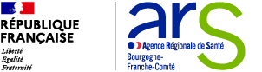

COMMUNIQUE DE PRESSE

Le 14 juin 2024

DANS LE DOUBS, LE JURA, EN HAUTE-SAONE ET SUR LE TERRITOIRE DE BELFORT
A partir du 1er juillet, le 116117 remplace le 3966

Le numéro 116117 va remplacer le 3966 pour joindre un médecin généraliste aux horaires de la permanence des soins ambulatoires dans les départements de l’ex-Franche-Comté. Ce changement sera effectif au 1er juillet.

Un nouveau numéro de téléphone, le 116117*, sera opérationnel au 1er juillet pour joindre par téléphone un médecin généraliste aux horaires de la permanence des soins ambulatoires, dans quatre départements de la Bourgogne-Franche-Comté : le Doubs, le Jura, la Haute-Saône et le Territoire de Belfort.
Le 116117, appelé à remplacer le 3966, permettra aux patients d’accéder, sans surcoût, à la régulation médicale libérale, entre 20 heures et 8 heures, mais aussi le samedi à partir de 12 heures, et le dimanche entre 8 heures et 20 heures. Si les modalités d’accès évoluent, le service au bout du fil restera le même, l’usager pouvant ainsi bénéficier d’un conseil médical, d’une orientation vers la consultation auprès d’un médecin de garde ou vers un service d’urgences.

Cette évolution vise une plus grande cohérence avec l’échelle nationale, le 116117 étant d’ores et déjà déployé dans plusieurs autres départements de France. Le changement est impulsé par l’Association Comtoise de Régulation libérale (ACORELI), le centre régional de régulation des appels du 15 porté par le CHU de Besançon et l’Agence Régionale de Santé.

Avis favorables

Il a fait l’objet d’une consultation réglementaire préalable auprès de l’Union régionale des professionnels de santé (URPS) médecins libéraux, des CODAMUPS-TS** et de la commission spécialisée de l’offre de soins, instance de la conférence régionale de la santé et de l’autonomie (CRSA). Les avis issus de cette consultation ont tous été favorables.

Pendant 6 mois, les patients qui composeront le 3966 seront invités, via une messagerie vocale, à contacter le 116117.

Pour relais auprès des usagers, un support de communication est diffusé auprès des conseils départementaux des ordres des médecins, des caisses primaires d’Assurance maladie, des communautés professionnelles territoriales de santé (CPTS) et des établissements de santé…

* Service gratuit + prix d’un appel ;
** CODAMUPS-TS : Comités départementaux de l’aide médicale urgente, de la permanence des soins et des transports sanitaires.

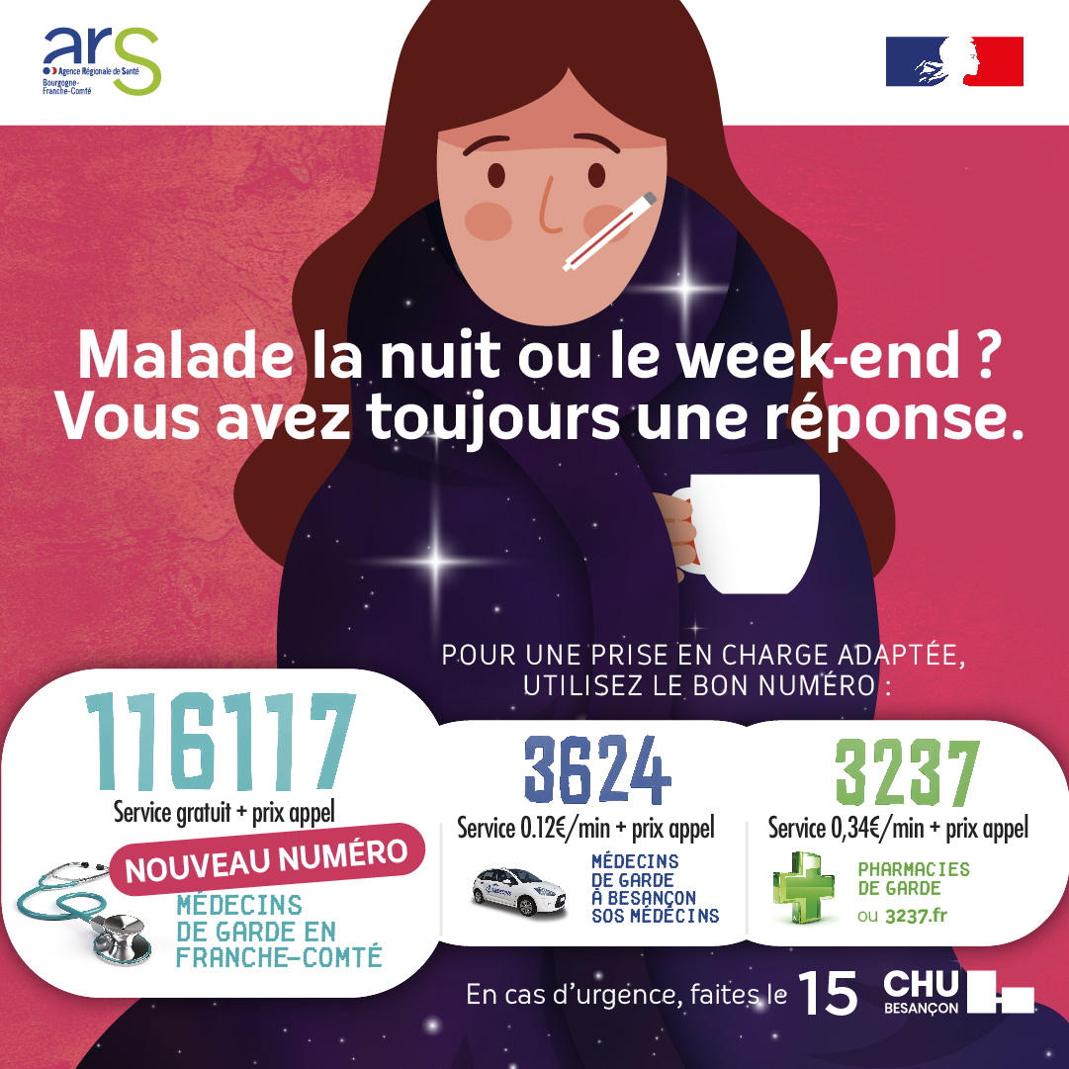

Découvrir le métier de médecin régulateur libéral

Les médecins régulateurs libéraux ont pour mission de répondre par téléphone aux demandes de patients pour des questions qui relèvent d’une prise en charge en médecine générale. Ces médecins, regroupés au sein de l’Association comtoise de régulation libérale (ACORELI), sont aujourd’hui au nombre de 51. Chacun de ces médecins exerce par ailleurs en cabinet, en médecine générale.

Ils exercent dans les locaux du centre de régulation des appels, à proximité de leurs collègues médecins régulateurs des urgences qui sont, eux, en charge des patients dont l’état de santé nécessite a priori une prise en charge en urgence dans un hôpital. Chaque année, les médecins régulateurs répondent à environ 130 000 appels de patients.

Focus sur l’aventure du 3966

Le 3966, a été mis en place en 2006, sous l’impulsion de médecins régulateurs libéraux, les Dr Christophe Gevrey de Besançon et Alain Studer de Saint-Loup-sur-Semouse, en Haute-Saône, membres fondateurs de l’ACORELI.
En 2009, le 3966 se généralise à toute la Franche-Comté et s’affirme comme le numéro unique d’accès à la permanence de soins, à côté du 15, dédié aux urgences vitales.
Le numéro, qui témoigne des capacités de partenariats entre la médecine de ville et un centre hospitalier universitaire pour améliorer la prise en charge des patients, a inspiré la mise en place, sur tout le territoire national du numéro unique des appels de la permanence des soins ambulatoires.

